介紹全球目標

介紹全球目標

利用本手冊向您的學生介紹全球目標。
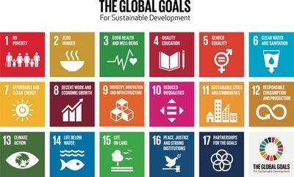

什麼是全球目標？
全球目標呼籲所有國家採取行動，在保護地球的同時也促進全人類的共同繁榮。
「可持續發展目標 (SDG)」或「全球目標」是聯合國所有 193 個成員國在 2015 年議定的 17 項相互關聯的行動目標的系列集合。
這是有史以來所達成最宏偉的國際協議，為了消除貧困和不平等，保護人們的健康和防止氣候變化。

介紹視訊
這部短片介紹了我們為什麼需要全球目標以及這些目標是什麼。 向您的學生們播放這段視訊，然後嘗試下列其中一項活動。
這部由 Sir Ken Robinson 編寫並且由 Malala Yousafzai 講解的動畫是介紹全球目標的一個好方法。
https://www.youtube.com/watch?v=cBxN9E5f7pc

活動 1：全球目標超能力！

在這項活動中，學生們將探討如果他們能做任何事情，他們該如何實現這些目標。
8-11歲，時間 - 30分鐘
利用全組討論和小組合作來探討這些目標，理解它們存在的原因，瞭解一些影響和挑戰，並利用超能力的概念來探討解決方案的想法如何能夠促進積極變化。

1. 群組和討論
- 用目標介紹影片來介紹我們為什麼要制定目標：是什麼、誰和為什麼。
- 提供一些目標挑戰對全世界民眾的影響的範例，以及如何能夠改變挑戰的衝擊，例如：
  - 丟掉塑膠代表最終會污染我們的海洋並殺死野生動物，如果我們將其回收利用，我們就能幫助保持海洋的清潔，並減少使用地球的資源來製造新的塑膠。
  - 使用汽車進行短途旅行會造成不必要的污染，如果可以的話，盡量步行。
- 介紹解決問題/提供解決方案的任務。 在這項活動中，學生們將想像自己擁有超能力，可以幫助解決目標挑戰，例如：
  - 一種可以凍結北冰洋的超能力 或者製造出一種超快生長的樹種 或者製造出一台巨大的機器來清理河流和海洋中的塑膠垃圾。

2. 小組任務
小組討論、分享和交流想法點子。
- 讓學生們選擇一個要思考的目標和與該目標相關的挑戰，例如：
  - 氣候 - 北極的冬天不夠冷，北冰洋沒有結冰，破壞了動物的棲息地。
  - 水下的生命 - 海洋被垃圾污染，導致動物死亡，破壞了它們的棲息地。
- 學生們可以進行小組討論，分享他們將用哪種超能力來應對該挑戰。
- 請學生們一起合作將目標和他們的超能力解決方案彙整在一個頁面上，用於後續添加到班級畫廊。

3. 回饋
- 各個小組的幾名學生向整體群組回覆簡報。
- 將所有創作收集起來，並且在班級全球目標畫廊中展示。

活動 2：想像您自己就是總統！

在這項活動中，學生們將討論我們為什麼需要全球目標。
11-13 歲，時間 - 15分鐘
展示問題：「在我們的社區/國家/世界裡，人們面臨的最大問題是什麼？」（視情況調整）。
詢問孩子們對這個問題的想法。 鼓勵他們從別人的角度去思考問題- 「把自己當做國家的總統去思考！」。 給學生們一些時間，讓他們兩人一組進行討論，然後聽取小組的一些建議。 可以寫在前面的白板上。
向學生展示全球目標網格（可在本指南底部下載）。 將學生們列出的問題與全球目標進行比較。 他們的問題都與哪個目標有關？
在一個較大的群組中，您可以讓 17 名學生站在前面，背對著課堂。 每個學生手上都拿一張紙，上面寫有一個全球目標。 當有人提出他們的目標所解決的問題時，他們就會轉身。
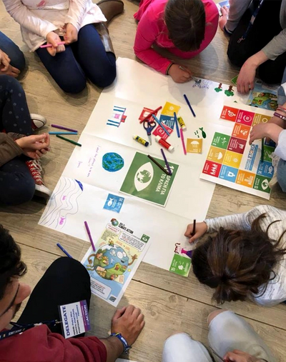

活動 3：將全球目標與現實生活相結合

在這項活動中，學生們將探討如何幫助實現這些目標，以及未來將會是什麼樣子。
8-13 歲，時間 - 30分鐘

1. 開放式討論
5 分鐘：詢問學生們：「你在 2030 年將會是幾歲呢？」這是實現可持續發展目標的期限。
請學生們單獨思考，然後兩人一組進行討論。「你在 2030 年可能會在做些什麼呢？ 你的工作可能會是什麼呢？ 你想要學習什麼呢？ 你將如何利用你的時間呢？」

2. 介紹全球目標
5 分鐘：當他們有時間進行討論時，請學生們向群組提供回饋。
介紹全球目標網格（可在本指南底部下載），詢問
「你覺得我們可以如何將你的未來生活與全球目標聯繫起來？ 你的未來生活在哪些方面與全球目標有關呢？」例如，學生可能會想要成為有助於實現目標 4 的老師。 他們也可能想成為一名與目標 11 相關的工程師。

3. 設計一個全球目標國家
10 分鐘：向學生解釋您將設計一個全球目標國家。 各組都將對一個國家在 2030 年實現目標後的情況畫出自己的藍圖。 請學生們分組討論「你的國家將需要什麼來照顧其人口、環境和自然資源？ 例如學校、醫院、水源、廢物管理系統、安全道路等。」
給學生們一大張紙來設計他們自己的國家。 確保各個群組都有一個全球目標網格，所以學生有能夠達成每個目標所需的設施和架構。 如果您有多個群組，您也可以把這些國家合併成一個大陸！

4. 回饋和討論
10 分鐘：在各群組花了一些時間進行設計後，再把學生們集合起來。 給他們時間向其他組成員介紹自己的國家，然後請學生提出回饋。
想一想哪些目標已經實現了和哪些可能錯過的目標。 例如：
- 在他們的全球目標國家中，有哪些是可以促進健康和福祉的呢？
- 他們將如何確保他們設計的國家有包含到所有人？
- 他們將如何確保大自然有受到保護？
請記住這並不容易而也沒有完美的答案！ 鼓勵學生們提出問題然後深思他們做得好的地方以及還可以改進的地方。
您可以給學生們一些時間來更新他們的國家並進行改善。 然後就是時候可以展示和慶祝他們的成果了！ 如果您有多個國家，您也可以把這些國家合併成一個大陸或是一整個星球！

在此下載全球目標網格
​
​

